劉志偉：如何理解帝國邊緣的南嶺
劉 志 偉
2016-01-31 11:02

作為帝國邊緣的南嶺，其歷史始終在帝國擴張的大背景下展開。這個“帝國”，既是一種政治力量的延伸，同時也是一種“文明”的滲透，通過文字與教化的推廣來實現。這個人群流動和國家擴張交織的歷史過程，在由南嶺連接起來的兩個區域體系之間的物資和知識的流動中展開。

南嶺作為一個研究範疇的“區域”
所謂的南嶺，一般認為是“五嶺”的別稱，歷史文獻上多見的名稱是“五嶺”，而當代更習用“南嶺”之名。自古以來，南嶺一直是“中國”出嶺外之天然屏障。“嶺外”被中土人士目為蠻夷化外之地，數千年來未有真正改變。《水經註》言：“古人云：五嶺者，天地以隔內外（會貞按：《漢書•嚴助傳》載淮南王安上書，諫伐南越，曰：越與中國異，限以高山，人跡所絕，天地​​所以隔外內也）況綿途於海表，顧九嶺而彌邈，非複行路之徑阻，信幽荒之冥域者矣。”嶺北與嶺南，無論氣候、風俗、語言、人群，自古至今，均有明顯差異。
然而，屏障未必是天塹，南嶺山地的地形構造，特別是由多個較小規模的山脈東西並行排列的格局，崇山峻嶺之間又分佈著多處相對平衍的丘陵，形成多處嶺北嶺南間交通之孔道。最重要的是，在南嶺北部，通往長江的有湘江流域的湘水、瀟水、耒水，贛江流域的貢水、桃江、章水；在南嶺南部，西江流域的桂江、賀江，北江流域的連江、武水、湞水，東江流域的尋烏水、定南水、韓江流域的石窟水、汀江等多個水系，直接把南嶺接到南海。這些長江流域與嶺南的南海周邊地區連接起來大致呈南北走向的水道，均深入南嶺腹地。這種交通條件，使得南嶺這個南北相隔的天然屏障，同時也成為南北人群交往和商品流通的孔道。

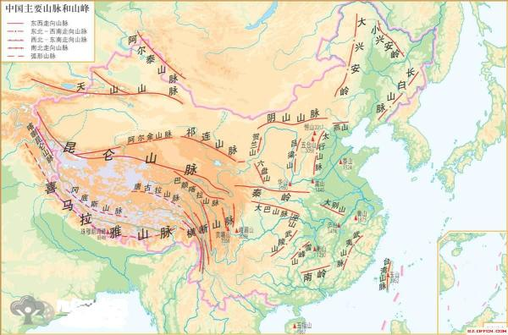
中國山脈分佈圖
經由南嶺山地的南北交通，並非簡單地只是把同一經濟體系中的兩個地區聯繫起來，更是連接環南海地區和中國大陸兩個世界性區域的紐帶。明人王臨亨在《粵劍篇》中記錄行經南嶺的經歷感受時說：“二日早發南安，平旦度梅嶺。其陰，石徑蛇行，屈曲而多委；其陽，峭壁林立，深秀而多致。要皆平坦靡咫尺，險隘足困客趾者。憶余嘗由金華過括蒼，度一嶺，高險倍之，而以僻，故其名不傳。此嶺獨以橫截南北，為百粵數千里咽喉，犀象、珠翠、烏綿、白氎之屬，日夜輦而北以供中國用，大庾之名遂滿天下。山河大地亦自有幸不幸耶！”這段話非常貼切地道出了南嶺的特殊地理角色。在中國版圖上有很多山脈或山區也都是溝通南北東西的咽喉，而經由穿越南嶺的交通孔道運送的商品不僅數量規模龐大，而且這種流通是南海與內陸之間的物資流動、人員交往以及由此產生的文化交流。
把南嶺視為一個作為學術研究範疇的整體性區域，首先要面對的，是以往學界既有的作為研究與分析單位的種種區域概念。無論在以行政區還是以經濟區、文化區來劃分的區域體系，南嶺都處在這些區域的分界交疊的位置。就行政區而言，南嶺連接著湘贛粵桂閩數省；以學界熟知的施堅雅提出的經濟大區劃分來說，南嶺的南北分別屬長江中游區域與嶺南區域，東西則連接著東南沿海與雲貴高原。顯然，如果把南嶺視為一個整體性的“區域”，在概念上既跨域了不同的行政區，也與施堅雅的市場體系模型下的“區域”截然不同。
然而，施堅雅基於市場層級體系建立的區域模型，對於以區域研究方法來認識中國歷史的意義，不在於其區域劃分在形式上有多少合理性和多大的適用性，而在於他建立中國區域體系的方法論，用他自己的話說，他的區域模型，“是一個地方和區域歷史的網狀交疊層級體系（an internested hierarchy），這些地方和區域的範圍分別以人之互動的空間形構（the spatial patterning of human interaction）為依據”。如果我們在這個層面延續施堅雅的邏輯，以“人之互動的空間形構”為理解區域的方法，擴展研究視野，從人的非經濟理性行為和經濟理性行為交織的各種歷史活動著眼，就可以從國家權力的擴張與抵抗、人口的空間流動、生態的適應與改造、族群的文化互動等歷史過程形構出不同的“網狀交疊層級體系”。
因此，南嶺雖然在施堅雅模式中處於幾個經濟大區的邊緣，區域內幾乎沒有真正的區域中心城市，套用不了施堅雅的市場網絡的層級結構，但在這個邊緣地帶的山嶺中生活的人群，在山地生存和族群交往中長期持續的文化互動，令南嶺整合為一個具有某種地理和文化上的整體性的區域。這個區域南北溝通海陸華夷，東西串聯漢壯瑤畬，四周與幾個經濟大區相接，局部的封閉性與整體的開放性並存，構成南嶺作為一個整體性區域的特質。
把南嶺作為一個整體性區域研究，可以梁肇庭教授在客家研究中建立的客家區域概念為範例。梁肇庭教授從施堅雅的區域理論出發，導出了一個與施堅雅的區域劃分不同的客家區域。他將“客家”的歷史同施堅雅的大經濟區域的周期發展聯繫起來。在施堅雅的區域體系中，大區劃分主要是以江河流域和盆地為基礎的，而形成客家共同體的山地則覆蓋在幾個大流域的分水嶺之間，亦即不同大區的邊緣。儘管他的討論本意是要發揮施堅雅的區域體系理論，但實際上已經勾勒出一個疊加在施堅雅的區域地圖之上的區域圖層。生活在跨區域邊緣地帶的山嶺中的人群，在與各大區的核心地帶互動過程中形成自己的互動空間與文化認同，在此基礎上，這些人群整合為一個有很強認同感的族群，在空間上也形成一個具有自身特質的人文地理學意義的區域。
梁肇庭教授在客家研究中採取的這樣一種從跨區域邊界人群的流動和互動去解釋區域認同認同形成的分析方法，是在既有的區域知識架構下從邊緣與中心的互動過程來展開的。如果說這實際上還沒有真正走出既有的區域研究的“核心-邊緣”分析模式的話，荷蘭阿姆斯特丹大學的歷史學家Willem van Schendel教授近年來提出的“Zomia”地區的地理概念，則推進了在學術研究領域中關於“區域”的認知。
Schendel教授提出，“區域”是一種把特定社會空間以及特定的分析規模具象化和自然化的地理隱喻，區域研究在產生出為人們所了解的特定地理單位的同時，也製造了學術視野之外的地理單位。區域研究的特定結構，形成一種區域的中心與邊緣的認知模式，從而在認知上形成一個特定區域與特定的知識類型的周緣地帶。以往，這種處在各區域之間的邊界地區常常只被視為中心的邊緣，沒有以其獨特的學術價值進入研究者的視野。然而，當我們要分析跨境流動的時候，以國家或區域作為研究單位在規模上已不能適應研究的視野，除了流動本身不會局限於“區域”的規模外，在流動規則方面的競爭狀態也一直持續不斷地影響著地理單位規模的變動，並改變其相對的重要性，甚或創造出全新的地理單位。於是，“過程地理學”在邊界地區最能夠得到顯現，研究者由此得以跳出區域的規模，發展出一種新的區域空間的概念。他把在第二次世界大戰以後形成的東亞、東南亞、南亞和中亞幾個區域之間的邊界相連地區命名為“Zomia”，建立起一種由幾個區域的邊界地區相連而成，以區域間的政治過程以及跨區域的人群、物資、知識的流動構建的知域。
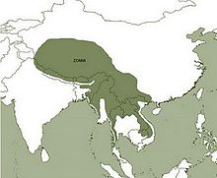
“Zomia”
從這樣一種由跨區域的邊界和人的流動去建立地區空間概念的歷史人類學研究取向出發，南嶺就自然可以成為一個作為研究單位的區域。南嶺山地既是天地所以隔內外的分界，又是溝通長江流域和珠江流域的通道，這個區域間的人群和物資以及文化與知識的跨境流動，形成南嶺社會與文化的內在特質。南嶺以南，是環南海區域的北部，流入南海的珠江以及鄰近幾條小江河把南嶺山脈延伸至海岸的一片陸地與南海海域連成一個地理上具有整體性的區域。這個地理板塊在自然地理、生態環境、交通條件、人群流動與分佈等方面屬於學界稱之為“亞洲地中海”的世界性區域。而南嶺以北，在漫長的歷史時期屬於中華帝國的核心版圖，由南嶺流出的多條江河把南嶺與在長江中下游地區的湖區連接起來，成為“九州”的組成部分，南嶺由此與帝國核心區連成一個整體。劉安《淮南子•原道訓》雲：“九疑之南，陸事寡而水事眾，於是民人被發文身，以像鱗蟲；短綣不絝，以便涉遊；短袂攘卷，以便刺舟。”這類描述清晰地表達了南嶺以南的人群相對於南嶺以北的人來說屬於異類。《史記•貨殖列傳》記：“番禺亦其一都會也，珠璣、犀、玳瑁、果、布之湊”，則顯示出嶺南對於中國的意義在於提供中原地區所缺而王朝國家所需的南海周邊地區獨特物產。因此，如果我們從界域與流動的角度去研究南嶺，首先要在由環南海地區為核心的“亞洲地中海”與由黃河長江流域為核心的中華帝國兩個世界性區域互動的層面上把握。所謂“天地所以隔外內”，構成了南嶺歷史的基調，南嶺之所以能夠構成一個作為研究範疇的區域，就是在這個基調下演繹出來的。

王朝體系下的南嶺
在這樣一種理念下，我們研究的出發點，首先是跨越這個邊界活動的人。出入於南嶺山地的，既有持續不斷從“中國”向南遷移的人，也有環南海圈裡流動著的形形色色的人。他們在南嶺的進進出出，或應對生存和競爭壓力在山地間移動，不同人群之間互動，形塑出南嶺的社會構造與文化特質。另一方面，作為帝國邊緣的南嶺，其歷史始終在帝國擴張的大背景下展開。這個“帝國”，既是一種政治力量的延伸，同時也是一種“文明”的滲透，通過文字與教化的推廣來實現。這個人群流動和國家擴張交織的歷史過程，在由南嶺連接起來的兩個區域體系之間的物資和知識的流動中展開。
在漫長的歷史中，來自不同地區的人持續地進入南嶺山地，並且頻繁地在山地間流動，是南嶺歷史的一個主題。以往的歷史觀常常把這種人群的移動視作移民史和開發史的課題。毫無疑問，由人的流動和流動的人的活動構成的歷史，的確可以從移民的角度來觀察，但我們更值得去深入探究的，不應該只停留在人的空間移動上，這些人來源的複雜性及其文化傳統的多元化、移動時間的持續性和周期性、多種方向甚至看似無序的流動路徑、在不同歷史時刻外來者與相對而言的土著之間的互動，以及在這些過程中文化認同形成機制等等，都可以令我們超越移民史的視角，轉為由人與物以及文化的流動和互動去建立關於區域社會建構的認識。在一個以戶籍制度作為王朝國家統治體制基礎的社會體系中，那些持續不斷地進入南嶺的人口，原來已經是國家編戶的，與其說是移民，不如說是逃戶；而隨著南海北部各河口三角洲和在山區間的河谷盆地被王朝國家深度滲入，那些南嶺的山地自然成為那些自居化外的蠻僚最後棲息的家園。於是，山地人往往不是沿著江河流域，而是沿著山嶺高地或在山峝間移動。他們的流動方向大多是散漫且多向度的，有的甚至是在山地間的無序流動，有從山地之外向山地流動，也有走出山地向外移動。這些本來在歷史文化傳統上有很大差異性的人群，在流動中彼此之間發生頻密的互動。在同一種生態處境中，這種流動和互動的過程，逐漸釀成了文化上的共同性，也形成了新的分類。南嶺山區中正在消失中的方言島現象，以及我稱之為南嶺山地普通話的“客家話”的形成和空間擴展，就是這個事實的一種折射。
要更加深入了解這個過程，我們需要在山地生態環境及其對山民生存方式的影響，山地人群應對王朝國家統治的策略及其行動，還有山地的市場體係以及人的市場活動等方面進行深入研究。以市場活動為例，如果套用施堅雅的市場模式來看，南嶺山地的市場，在層級結構上比較單一，稀疏的市場中心所覆蓋的市場區域範圍遠比平原地區的廣大，甚至還往往同時兼具了從基層市場到中間市場和中心市場的功能，並且直接同更大的區域性市場聯結起來。這導致了山地居民相對於平原地區的鄉民有更廣闊的市場活動空間。這對山地人群的族群性和文化認同的形成，是非常重要的一種機制。至於這樣一個本地的物產（尤其是礦產）以及本地市場的交換流通，與南嶺作為前面所說的跨區域市場流通的通道之間的關係，我們所知甚少，但可以想像，跨區域的物資流動和人的交往，把不同的人群源源不絕帶入南嶺山地的同時，也必然拉動更大規模的區域範圍的文化交流。
在文字傳統方面，我們今天在南嶺人群中可以看到的各種與文字傳統多重相關的文化遺存，例如瑤族畬族的盤王傳說、過山榜、家先崇拜與祭祀、師公的儀式、親屬稱謂以及婚姻形態、家族制度、聚落和建築的風水傳統、以客家話為主體的漢語方言、女書文字，乃至漢文書寫的契約文書、族譜、碑刻等等，都是不同的文字傳統持續不斷在這裡滲透，並與非文字傳統交融整合的結果。特別要強調的是，我們在這些文化遺存中看到的文字傳統，並非單一的是王朝國家和儒學傳統的士大夫推廣教化的過程，在日常生活中的本地文化傳統中，文字的應用和傳播，對南嶺山地社會產生更長期持續深入的影響，顯然來自佛教和道教以及各種民間宗教傳統的傳播和紮根。
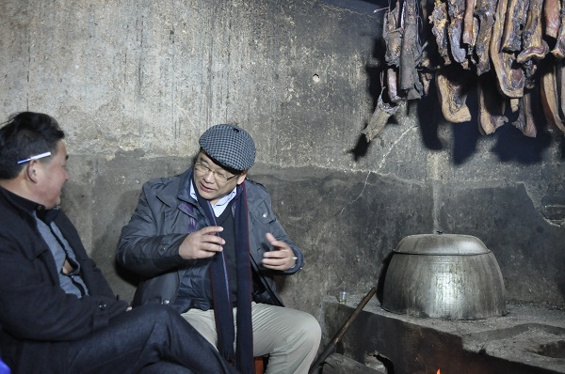
劉志偉教授與瑤族師公
當然，南嶺北部的王朝國家及其文化長期持續的滲入、控制和整合，國家製度的存在和王朝歷史的節奏，對南嶺社會、文化與歷史有著最深遠的影響。中國的王朝國家的存在，是研究南嶺社會文化歷史時首先要確定的事實。正是這個事實，與南嶺以南地區在地理上屬於環南海區域的事實疊合在一起，使得國家在南嶺的存在以及國家力量在南嶺社會的整合過程及其影響都表現出複雜性和獨特性。如果把這樣一種國家歷史的向度，拉回到南嶺當地發生的歷史的視角，我們可以相信，叛亂和族群互動，是形塑南嶺社會文化特質最重要的機制之一。在南嶺地區叛亂與族群的歷史中，很鮮明地反映出南嶺作為中國的王朝國家和環南海地區的跨界角色，凸顯著這兩個區域政治與文化互動的特質。例如，在南嶺以南地區的叛亂勢力，往往是山盜、海寇一體，海寇上山或山盜下海，成為很多大規模叛亂的活動方式；在官府的眼中和文字書寫的歷史記載裡，這些叛亂往往都打上族群的標記；在一些人的觀念上，甚至逐漸形成上山為瑤，入水為疍的分類成見。這些現象，都體現了南嶺跨區界域的特色。叛亂作為對國家政治權力的反抗，而族群則往往是一種對主流文化認同的抗拒，兩者交織的關係，不可避免地總是我們觀察南嶺歷史的主要內容。討論到這一點，也許我們可以把南嶺研究聯繫到近年來學界關於前述Schendel教授稱為“Zomia”地區的研究時提出的一個熱門話題，就是從山地人群“逃離國家”的選擇去解釋像“ Zomia”這類跨界邊緣地區的歷史與社會形態。
在這個問題上，我有一些不成熟的想法，藉這個機會再多談幾句。“逃離國家”的話題，是由James Scott教授在關於Zomia地區歷史的研究中提出的。作為一種關於地域空間的研究，Scott引入垂直空間視角去觀察Zomia地區的政治和社會結構與歷史過程，他由個人及群體的能動性去解釋高地社會的政治體制，把作為歷史行動者的山地人群的“無國家”政治選擇作為理解高地人群的生存條件、生產與生計方式、價值體系和社會結構的出發點，建立一種關於山地區域歷史結構的解釋模式，顛覆了既有的國家史觀。Scott的著作用了一個頗具刺激性的標題——《不被統治的藝術：高地東南亞無國家主義者的歷史》作為書名，鮮明地表達了其顛覆“國家史觀”的用心，從高地人群的立場和能動選擇去論述高地社會與政體發展的歷史。這個標題在表達學術主張與理論特色上是非常成功的，但是也造成了一些誤讀，最常見的是以為他講述的是一個非國家化的歷史和沒有國家統治的區域和社會形態。其實，他從高地人群逃離國家的選擇出發的討論，非但不是呈現一個無國家的歷史過程，相反恰恰是由“國家效應”出發的一種分析立場，只是這種國家效應不是從國家擴張與人群的被動應對來說明，而是把高地人群的逃離國家作為一種主動選擇和立場堅持乃至意識形態建構來分析國家效應在Zomia區域歷史中的展開。
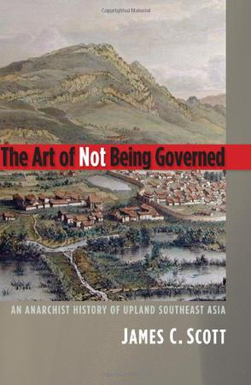
James C. Scott 《不被統治的藝術：高地東南亞無國家主義者的歷史》
我以為，這種立場在方法論意義上，不只適用Zomia地區，也適用於其他國家建構已經廣泛滲入的地區，例如我們在這裡討論的南嶺山地。這個地區雖然也存在國家體系持續面對挑戰的空間，也存在從沒有中斷的逃離國家的政治選擇，但如果我們不是把南嶺山地的國家存在只理解為一般意義上的政治統治體制，而更多把國家存在看成是一個多層的權力和文化體系，那麼可以認為，南嶺地區長期以來一直是在國家體系下創造自身的歷史與文化的。
毫無疑問，南嶺在空間上不在Scott所圈劃的“Zomia”範圍，但其山嶺與Zomia地區直接相連接，是中國西南山地向東延伸出來的一條“陸梁”（借用辛德勇的說法） 。不過，這片山地的人群，與Zomia地區的人群有非常緊密的聯繫，民族語言學家把嶺南地區土著的語言歸入苗瑤語系或壯侗語系，尤其是在南嶺山地中的瑤人，一般認為屬於廣泛分佈在Zomia區域中的勉語人群。然而，與Zomia地區最明顯的不同，是這個區域從秦漢以後一直在中國歷代王朝設立州縣直​​接管治之下。前面講到的南嶺在地理上同時兼具“天地所以隔外內”與“為百粵數千里咽喉”的雙重角色，使其在中國的王朝國家體系中具有重要的位置。在這個意義上，南嶺也許是一個可與Zomia比較，並由此推進關於山地社會與國家擴張歷史認識的理論建構的一個實驗場。
南嶺山地中人群的生存情況和國家存在狀態，乍看起來有很多與Zomia相類似的現象。南嶺及其周邊連綿的崇山峻嶺，在相當漫長的歷史時期，也是大量如Scott所見的選擇“不被統治”的人群逃離國家的藏身之地。王陽明曾經描述這片山地是“政教不及，人跡罕到”。明代嘉靖《韶州府志》說這裡的“山谷之民，至今有老死而不見官府者，大抵土曠民稀，流移雜處”。明代江西巡撫陳有年描述粵東北與贛南之間的山地人群時說：“廣東惠州之和平、龍川、興寧，與潮州之程鄉、平遠，與贛州定南、龍南、長寧諸邑，犬牙相入其間，皆舊巢遺種，習染未除，平居負山阻峒，驕悍自恣，一有罪愆，官司繩之稍急，則呼叫躑躅而起。”類似的記載，在明清時期的文獻中俯拾皆是。這些文獻中所指的“舊巢遺種”和“流移雜處”兩類人，用現代的語言來表述，大致可以簡單理解為當地的土著和外來的移民，這些人相對於作為王朝編戶的“民”來說，可以認為不在王朝國家直接統治之下。然而，如果只是簡單地將南嶺山地的人群視為逃離國家統治的人，潛在地隱含著南嶺歷史的解釋只是圍繞在“逃離”與“加入”國家，或國家“退出”與“擴張”的循環中兜轉。這樣一個反复拉鋸過程的事實，雖然是我們研究中不可避免要面對的議題，但只在這個議題中糾纏，就可能限制著我們對南嶺山地社會的認識，而我們對山地區域動態過程的研究也難以在更宏觀的層次上對中國歷史進程的解釋作出貢獻。
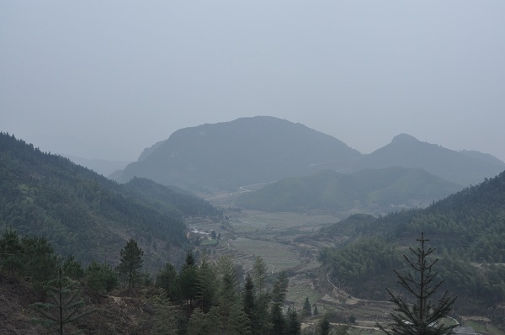
南嶺地貌“峒”

南嶺山地的人群
歷史文獻中關於南嶺山地的人群的指稱，無論是“舊巢遺種”還是“流移雜處”，最習見的是與“盜”、“賊”、“寇”這類概念相提並論，南嶺因此歷來被視為盜賊淵藪。這些盜賊的構成，用明嘉靖年間談愷纂《虔台續志》中的說法：是“瑤僮淆焉，漁疍伏焉，逋亡集焉，盜所由出也”。在這裡，我們看到當時的國家官員標籤和定義異己時習用的兩種話語，“瑤僮漁疍”屬於人群和文化分類的話語，“逋亡”與“盜寇”則屬於王朝國家政治範疇的話語。在官員書寫的文件中，所謂“舊巢遺種”是在前一種話語下使用的概念，所謂“流移雜處”的人群則是在後一種話語下使用的概念。這兩種概念在明清文獻中，幾乎理所當然地與“盜賊”相提並論，而“盜賊”之名，更鮮明地是一種基於王朝統治的合法性與道德價值的話語。
從這幾套概念的交錯疊用的文字記錄和歷史記憶出發，可以是理解和解釋這個區域歷史文化過程的一個切入點。在中國文人的觀念和表述中，慣用族類的概念來區分和標籤在文化上和身份上不屬於王朝編戶（即所謂的“民”）的人群，用漢字書寫的文獻，都把南嶺以及嶺南地區的人統稱為“蠻”，並分別用多種族類名稱來標識之，這些名稱主要有“瑤”、“僮”、“僚”、“俚”、“疍”、“俍”、 “岐”等等。按比較通行的說法，現廣泛分佈在南嶺地區的“瑤”，是原居湖廣溪峒間的蠻夷，後踰嶺而居溪峒；其他諸蠻則是舊越人諸種。不過，這些族類名稱，並非這些人群的自稱，而是古代外來讀書人用來指認當地土著的他稱，每一種名稱也沒有精嚴的定義，同一名稱所指的可能是不同的人群，同一人群也可能用不同的族稱。當代的學者若拘泥於把這些族稱與現代民族識別劃定的民族分類等同起來，甚至沿襲​​過去的讀書人和統治者的話語，把使用文字的人貼在不使用文字的人身上的這些分類的標籤，認作有不同文化本質的人群的分類，即使提出看似紛紜的解說，仍不免膠柱鼓瑟。
如果我們不是執著於這些標籤的種族屬性和文化本質，而是著眼於這些標籤在操控漢字書寫的讀書人觀念中的文化和社會意涵的話，就可能發現，文獻中出現的族群名稱的差異，隱含著南嶺及嶺南地區土著人群與王朝國家關係的微妙改變。南嶺山地的土著，早期的文件中多稱“僚”與“俚”，清代以後則漸漸少見以至消失。
對南嶺的瑤族有深入研究的李默先生在討論廣東的瑤族源流時曾經提出，瑤族中包括了古代廣東的俚僚。他列舉了大量文獻，顯示出宋代以前的文獻用“俚僚”指稱的“嶺南原民”（李默先生用語），明清之後逐漸多用“瑤僮”之名，他把這個變化稱之為“瑤化”。雖然他的討論關注的仍然是族屬和族類源流變化的問題，但從他的揭示的事實，看到這個“瑤化”過程，與其說是一個族群融合衍變更替的過程，不如說是一個在文獻書寫上呈現的“瑤化”過程。這個過程所表達的，是王朝國家對本地土著族群的觀感和認知變化，這種變化反映出國家政治控制和文化擴張、土著人群的身份與角色的演變以及相關的社會變遷的歷史。在文字書寫上以“瑤”、“僮”、“疍”的名稱取代“俚僚”來指稱本地的人群，既不屬於國家編戶的“民”，又與古代的“俚、僚”有所區別，他們在文化上可能仍屬化外，但在身份上已納入王朝統治的秩序之內。因此，如果只囿於從“逃離”還是“進入”國家的二分法來分析南嶺山地的人群，是不足以由族群標籤與身份的改變去解讀這個區域的社會過程的。
明清時期文獻中所見南嶺山地中在州縣編戶之外的人群，主體是分佈在山嶺溪峒中的瑤人。關於這些瑤人的文化與社會，崇禎《博羅縣志》有這樣一段簡要的描述：“椎結跣足，隨山領處，刀耕火種，採實獵毛，食盡一山則他徙，粵人以山林中結竹木障覆居息為輋，故稱瑤所止曰輋。自信為狗王后，家有畫像，犬首人服，歲時祝祭。其姓為盤藍雷鐘，苟自相婚姻，土人與鄰者亦不與通婚。瑤有長、有丁，國初設撫瑤土官領之，俾略輸山賦，賦論刀為準，羈縻而已。今瑤官多納授，從他邑來兼攝，亦不常置。”這段描述的後半段，清楚地顯示出瑤人並不是在國家之外的，但前半段所講的瑤人生存狀態，也會令我們聯想到Scott所謂的“逃跑農業”（escape agriculture）和“逃跑社會結構”（escape Social Structure）。這些居住在溪峒之中的過山瑤，在過去也多依賴打獵和採集塊根植物為主要食物來源，即所謂的“採實獵毛”。用我們在南嶺山地調查時聽到當地瑤人的說法，他們過去是靠著一把鋤頭挖蕨根為食，在山嶺間不斷地遷移。他們每到一個山頭，都是用一把鋤頭，挖蕨根作食物為生，“食盡一山則他徙”，一地的蕨根挖完了，就到另一個山嶺去，仍然是挖蕨根為生，一代一代在不同的山嶺上流動。這種不斷遷居的生存方式決定了他們的家庭形式，現在七八十歲一代的瑤人，能夠追溯的祖先一般不會超過三代，加上過山瑤的雙系繼嗣的親屬制度，令到他們不太可能形成超出家庭規模的繼嗣群體組織。因此，過山瑤的社會基本上是一種家屋社會，以核心家庭為基礎，沒有形成基於血緣繼嗣分支的家族組織。
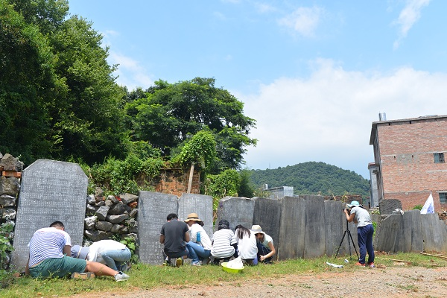
中山大學歷史系學生在南嶺進行碑刻整理工作
然而，在文獻上“瑤僮”的名稱逐漸取代“俚僚”的名稱，隱含著這些人群同國家發生關係的轉變。李默先生考辨瑤名時除確認“瑤”名是他稱外，更指出“瑤”這個名稱有特定的涵義。他用宋明時期的資料闡發宋人周去非《嶺外代答》中謂“瑤人者，言其執徭役於中國也”一語。他認為宋代曾下令在嶺南招土人營田，“俚僚營田而為瑤”；元代則營田屯戍之蠻僚是為瑤人；明代有瑤兵制，嶺南俚僚之裔又化為瑤；因此嘉慶《廣西通志》釋“瑤”謂：“瑤者，徭也。粵右土著，先時就撫，籍其戶口，以充徭役，故曰瑤。”由此可見，“瑤”的名稱，在漢字書寫的語境下，其實是一個同王朝國家體制相聯繫的符號。從這個解釋出發，我們可以說，南方的蠻夷在宋明以後多以“瑤”稱，也就是所謂的“瑤化”，其實是南嶺土著溪峒之人（俚僚）被拉入王朝統治下的國家體系的過程。
這一看法，看起來與慣常的認識相悖。一些文獻記載提到瑤人時，常有“不事賦役”、“免其徭役”的說法，以致一般都相信“瑤”之名來自“莫瑤”之意。但其實，只有已經處在王朝統治體系之中，“免其徭役”才是一種有意義的優待。而且瑤人得此優待，是以其承擔其他義務為條件的，如充當峒丁瑤兵、承種瑤田、貢納方物等。明代瑤人中“有力者從藩司納銀若干，給劄為瑤官，諸瑤聽其約束”，也是瑤人在國家體系中的一種方式。更值得一提的是，在南嶺地區，很多自稱是漢人的外來者為獲得合法的土地所有權，獲得合法的編戶身份和定居權利，常常都會用頂承瑤田瑤糧的方式作為門徑。很顯然，把被稱為“瑤”的人群簡單視為“不被統治”的人群，是不能解釋這個族群與王朝國家的複雜關係，也容易導致對山地瑤人社會的誤解。在這個意義上，南嶺這樣的山地區域與Scott所描述的Zomia地區，在性質上有根本的區別。
與Scott關於Zomia的討論中揭示的情況相似，南嶺山地中的確有相當大量的人是從國家統治體系中逃出來的。明清時期的文獻很清楚記載，在山地中那些被稱為“瑤”的人，也有相當大的數量是從州縣編戶中逃離出來的。在相當長的歷史時期，南嶺山地，歷來都是逃離國家的人藏匿之區，“外為流寇竊入之門，而內為窮寇逋逃之路”。這些逃進山中脫離政府直接管治的人，在官員和文人的筆下，常常被認作蠻。元代的時候，有云“廣東一道，為海上雄藩。南距海，北抵庾嶺，東接閩，西連雷化，地方數千里，戶口數十萬，瑤僚半之。近年以來，民化瑤僚之俗者又半，視禮樂者為迂闊，弄刀兵如兒嬉。苟撫字無方，則嘯山林，泛江海，相胥起而為盜”。到明清時期，如清人吳震方《嶺南雜記》所說：“明通志凡山寇皆謂之僚，蓋山寇亡命烏合，未必種傳，無從究考。”清初屈大均也非常明白地指出，瑤人中，“其非盤姓者，初本漢人，以避賦役，潛竄其中，習與性成，遂為真傜”。
在這個意義上，宋明以後南嶺山地中的所謂“瑤化”，除了古代“俚僚”轉變為“瑤”之外，還有另一個意義，就是原來的州縣編戶逃避州縣賦役，逃入山中成為“瑤”。在官方眼中和士人的筆下，貼上“瑤”、“僚”、“畬”、“疍”這類標籤的南嶺山地的人群，相當數量是本地和周邊地區逃脫州縣編戶身份的人。可以說，在文字記錄中使用的“瑤疍”一類名稱，包含了“流移”、“逋逃”的意義，從王朝國家的角度看，他們的“無籍”身份，自然也是一種逃離。在南嶺山地中的“舊巢遺種”與“流移雜處”糾雜在一起，構成了一種逃離國家的狀態。
不過，南嶺山地人群這種逃離國家的行為，在王朝國家的統治格局下形成獨特的政治形式和社會狀態。自秦軍分五路通過南嶺進入嶺南地區之後，歷代王朝一直在這個地區設立州縣實施直接的統治。我們在前面指出過，南嶺一方面是中國南北相隔的天然屏障，同時又是中國通往南海的孔道。這樣一種特殊的地理角色，令到歷代王朝一直非常重視控制這個地區，延續了兩千多年的直接統治。但是，直到明代中期以前，中央王朝在南嶺地區設立的州縣治所，大多是在交通要道上的河谷盆地，稀疏地成點狀形態分佈，州縣的行政轄區非常遼闊，山嶺之間的相當廣大地區，包括許許多多的河谷盆地在內，大部分實際上長期是“政教不及”之地。元代時官拜江西行省參政、征討南嶺峒僚被執身亡的劉鶚曾這樣描述南嶺中的人群：“五嶺，大庾其一也，嶺之南九十里為南雄府治在焉。群山環揖，兩江合流，居民繁夥，真壯郡也。屬邑惟保昌、始興負郭，始興去城百二十里而遠，僻在萬山間，與韶之翁源，贛之龍南、信豐相接，溪峒險惡，草木茂密，又與他郡不侔。故其人為僚，暴如虎狼，至如尋常，百姓漸摩熏染，亦復狼子野心，不可以仁義化也。”在這種政區格局下，南嶺地區州縣轄屬的編戶人數是非常稀少的，大部分人口都不隸州縣管治。明代嘉靖年間廣東布政司轄下南嶺地區十五個州縣在籍戶數一共只有三萬五千多戶，其中最極端的例子如大庾嶺南麓的南雄府保昌始興兩縣，在嘉靖二十一年最低時只有五百零二戶。然而，身份上不是國家編戶是否就意味著他們處於王朝國家統治之外，是否意味著他們有獨立的社會系統呢？這牽涉更多很複雜的問題，也許正是我們在未來的南嶺研究中要繼續努力探討的問題。
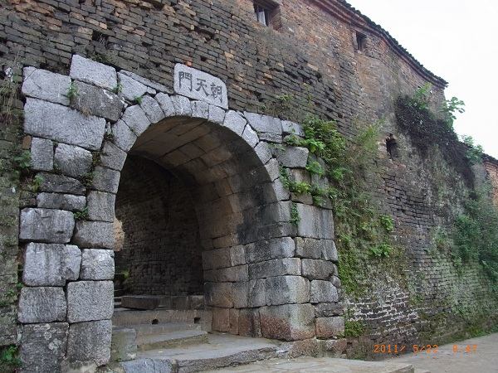
南嶺明代軍堡：宜章黃沙堡
這裡可以順著這個話題簡單直接提出的問題是，這些人群在南嶺山地中以什麼為生？他們的生計和生存空間是怎樣一種結構？他們的生活方式形成了怎樣的社會結構？這是我們了解南嶺社會的基本問題。
雖然在官方文獻的筆下，南嶺中的人群大多為盜寇山賊，似乎主要以劫掠為生，但實際上，我很難想像在這麼大片的山地中的大部分人口可以長期靠劫掠為生。在文獻記載和實地考察中，我們都可以看到，南嶺山地其實是一片資源豐富、物產繁盛的土地。南嶺山地中不僅有非常多水源豐富，土地肥沃的被稱為“洞”的小盆地或山溪谷地，而且還有很多小的丘陵台地，可以開墾為水田和梯田，在這樣的生態條件下，農業耕作在南嶺山地中也是主要的生計模式。在這種農耕經濟的體系中，土地的權利和經營方式，都是我們在認識山地社會時不可忽視的。
除了農耕之外，南嶺山地礦產資源十分豐富，明代以後，這裡的礦冶開採吸納了大量的流移人口聚集。例如在贛粵交界的長寧縣，“原為舊巢新撫之區，鐵冶鼓鑄，動集萬計，往往夜聚曉散，椎埋為奸”，除了礦山聚集大量人口之外，南嶺作為“獨以橫截南北，為百粵數千里咽喉”之區，穿越南嶺的商路上日夜絡繹不絕的貨物運輸，也吸納聚集了千千萬萬的流移人口。例如“負山阻險，逋逃攸萃”的和平縣，地處南嶺山地深處，但因在江廣之交，“計有明建治垂百餘年，文物日盛，貨殖日多，熙攘日眾，久以成為大道”。“上下往來，無論魚鹽茶油，與一切雜貨，爭由是路。且番舶洋貨以及山珍海錯，無不出乎其途。”於是，和平縣的人口“半借肩挑糊口，養活幾萬餘家，全賴過客生活”。
總之，大量人口聚集到南嶺山地，雖然在官員看來，是“招致四方無籍，隱匿遠近妖邪”，但“避役逃民並百工技藝遊食之人雜處於內”的最主要動力和契機，是南嶺山地的開發，包括山地的墾殖、礦冶以及商業貿易的繁盛，構成一種巨大的吸納空間能力，把千千萬萬的外來流移人口拉進到南嶺山區。因此，我們在南嶺山區看到的從王朝國家直接管治的體制逃離出來的人群，其實是生活在一個更大的經濟體系之中，在結構上仍然是在國家體系之內，是王朝國家整體性的經濟與社會體系的組成部分。
此外，對嶺南山地人群的社會組織、信仰、儀式、婚姻以及親屬制度的研究，更可以令我們看到，這個地區在文化上與更大的文化系統之間長久的整合過程及其機制。例如我們前面已經提過的文字傳統的深度影響、儀式專家的傳統、客家語的普及等等，都體現出對這個地區及其人群的社會與​​文化，不可能脫離大的文化系統去理解。南嶺山地的歷史運動，一定要走出逃離還是拉入國家的循環，放到一個更宏大的場景和更複雜的脈絡下去認識。觀棋之人拉拉雜雜發了一番議論，只要不動手動腳去攪局，其實是無關緊要的。棋怎麼下，下出什麼名堂來，還是靜觀棋局的進展吧！我們的南嶺歷史研究才剛開始，一群年輕的學者已經做出了可觀的成績。這篇所謂的“序”，只不過是大戲開始前的一輪鑼鈸鼓樂而已，當大幕拉開，劇情將會一場比一場精彩，麗情迷入，篤思縈懷的人們，就會把序場的鐃鼓嘲轟遺忘。這是我的期待。

（此文原題為《天地所以隔外內——王朝體系下的南嶺文化》，系劉志偉教授為《南嶺歷史地理叢書》撰寫的總序，限於篇幅，有所刪節。“中山大學歷史地理研究中心南嶺歷史地理叢書”希望從制度、環境、資源、行為等​​視角，結合文獻分析與田野調查，探索南嶺山地2200年以來的時空歷程，以理解中國“大地域國家”形成的歷史節奏，總結山地歷史地理研究的理論與方法。目前該叢書論文集第一輯已由廣東人民出版社出版。）

酈道元撰、楊守敬纂疏、熊會貞參疏：《水經註疏》，卷三十六。
王臨亨：《粵劍編》卷之四，“志遊覽”，[《博賢編》《粵劍編》《原李耳載》合刊本]中華書局，1987年，96頁。
Leong, Sow-Theng, Migration and Ethnicity in Chinese History: Hakka, Pengmin and Their Neighbors. Stanford: Stanford University Press , 1997。
Willem van Schendel, Grographies of knowing, grographies of ignorance: jumping scale in Southeast Asia, in Environment and Planning D, Volume20: 6, PP . 647-668。
James C. Scott , The Art of Not Being Governed: An Anarchist History of Upland Southeast Asia, New Haven,: Yale University Press, 2009. 我對Scott的著作的理解，從何翠萍等的《論James Scott 高地東南亞新命名Zomia的意義與未來》[《歷史人類學學刊》，第九卷第一期，2011年4月，77-100頁]一文得到很多啟發，謹此致謝！
嘉靖《韶州府志》卷一，《風俗》，《廣東歷代方志集成•韶州府部一》，嶺南美術出版社，2007年，15-16頁。
陳有年： 《陳恭介公文集》卷四，《奏疏》，《鄰境宿寇蕩平議處地方善後事宜疏》，《續修四庫全書•1352•集部》，上海古籍出版社，1995年， 678頁。
參見黃佐[嘉靖]《廣東通志》卷六十七，《外志四•夷情中•瑤僮》，《廣東歷代方志集成•省部四》，嶺南美術出版社，2007年，1759-1771頁。
李默：《廣東瑤族與百越族（俚僚）的關係》，《中南民族學院學報》1986年增刊，115-125頁。
李默：《韶州瑤人：粵北瑤族社會發展跟踪調查》，中山大學出版社，2004年，49-54頁。
王臨亨：《粵劍編》卷之二， “志風土”，《博賢編》，《粵劍編》，《原李耳載》合刊本，中華書局，1987年，第76頁。
陳有年：《陳恭介公文集》卷四，《奏疏》，《鄰境宿寇蕩平議處地方善後事宜疏》，《續修四庫全書•1352•集部》，上海古籍出版社，1995年，682頁。
劉鶚：《惟實集》卷三，《廣東宣慰司同知德政碑》，《景印文淵閣四庫全書•集部一四五•別集類》，台灣商務印書館，1986年，第1206/310頁。
劉鶚：《惟實集》卷二，《南雄府判瑣達卿平寇詩序》，《景印文淵閣四庫全書•集部一四五•別集類》，台灣商務印書館，1986年，1206/305-1206/306頁。
陳有年：《陳恭介公文集》卷四,《奏疏》，《鄰境宿寇蕩平議處地方善後事宜疏》，《續修四庫全書•1352•集部》，上海古籍出版社，1995年，第679頁。
乾隆《和平縣志》卷八，《藝文》，周維東：《洪公祠碑記》、朱超玟：《重建九子崗茶亭記》，《廣東歷代方志集成•惠州府部十九》，嶺南美術出版社，2007年，318、336頁。

